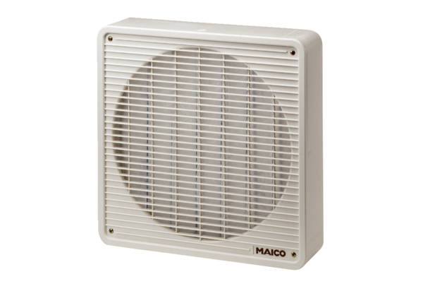Luftfilter ZFF 40Verpackungseinheit: 1 StückSortiment: C
Artikelnummer: 0149.0005Hersteller: MAICO

